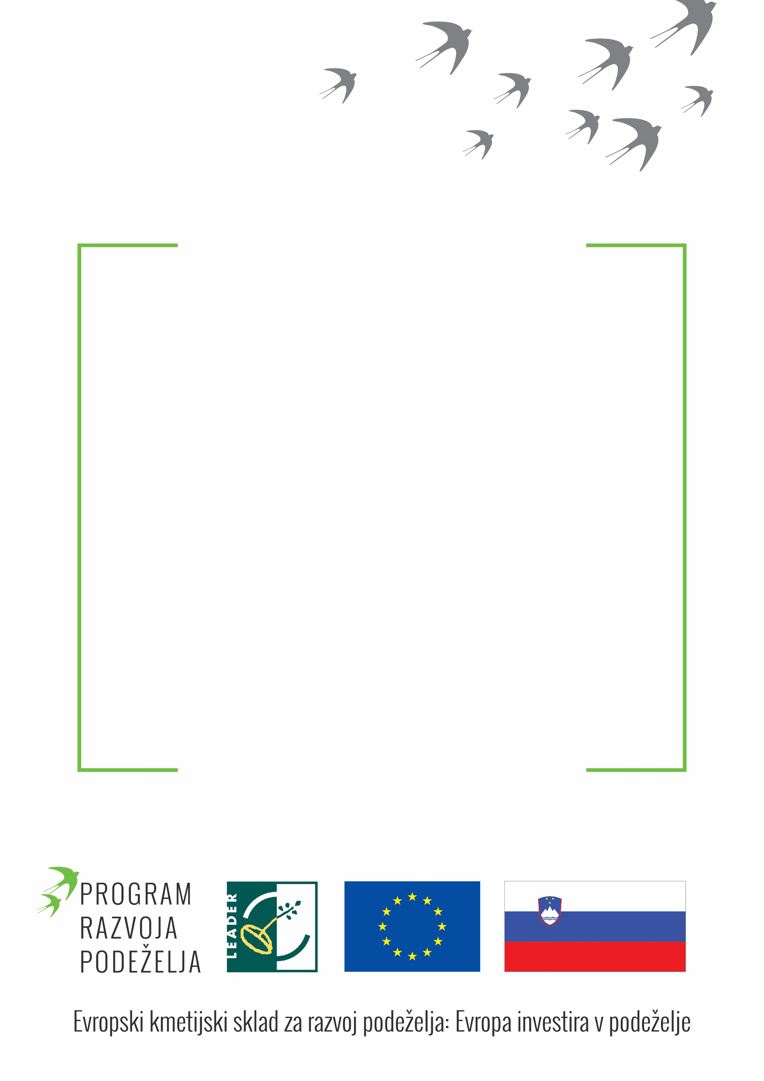
opis projekta/ aktivnosti

